注意：即日起，所有渠道请选择【货代提供面单】
深圳e邮宝
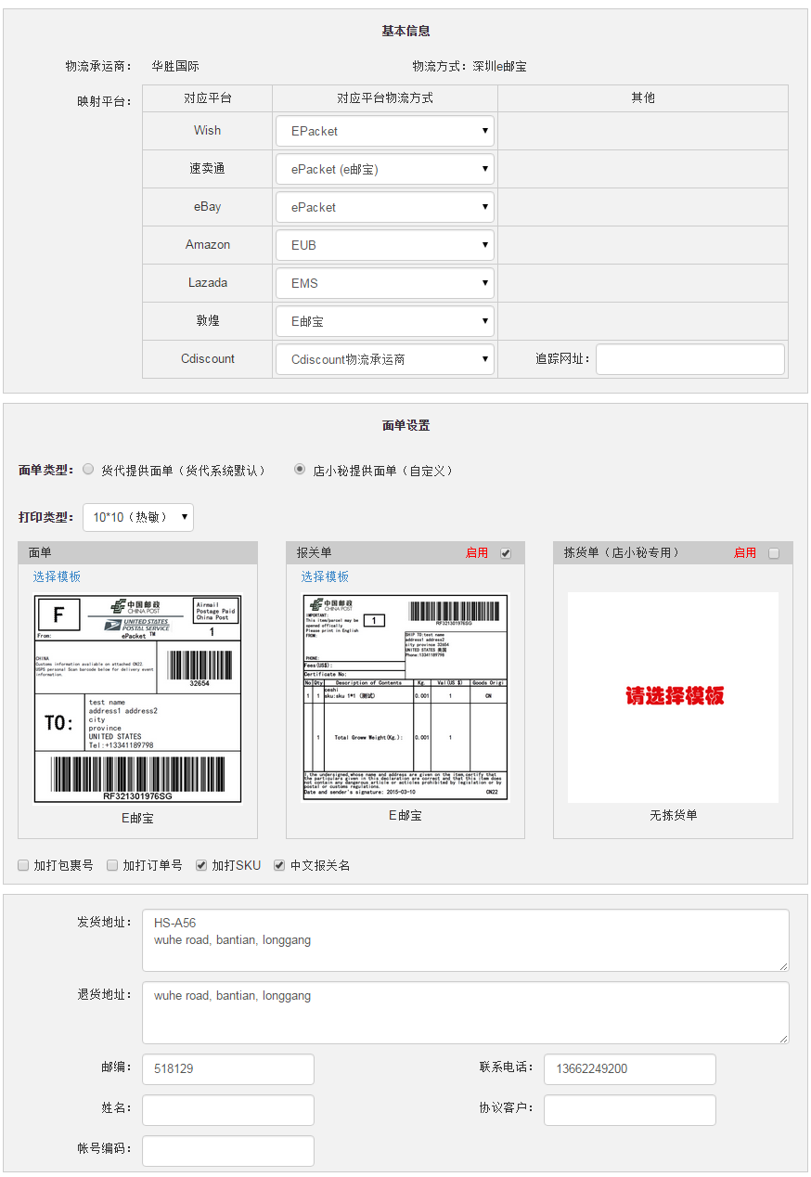
下面要设置发货地址：
HS-发货编号
wuhe road, bantian, longgang
邮编填写坂田邮编：518129
电话留自己手机号即可
石家庄e邮宝
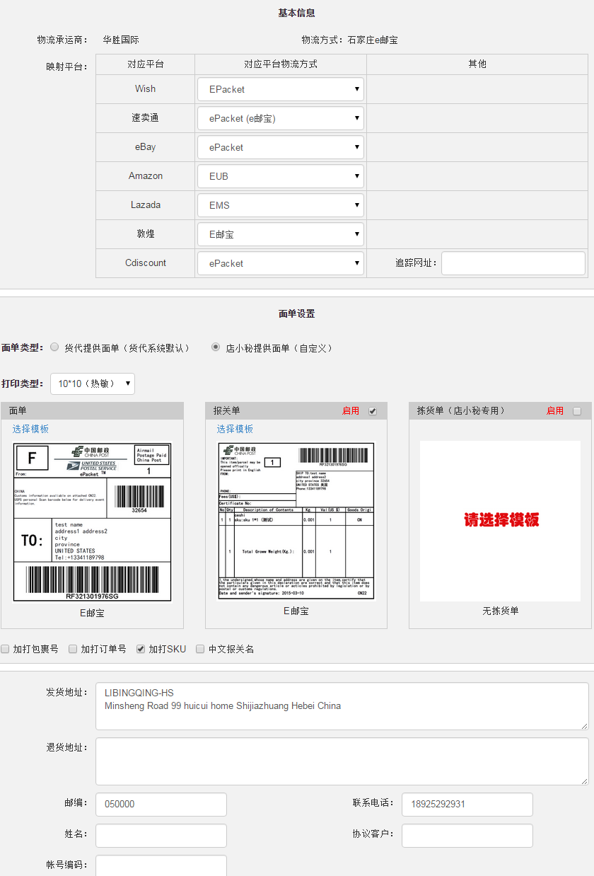
下面要设置发货地址：
LIBINGQING-HS
Minsheng Road 99 huicui home Shijiazhuang Hebei China
邮编填写坂田邮编：050000
电话留自己手机号即可
瑞士挂号/平邮
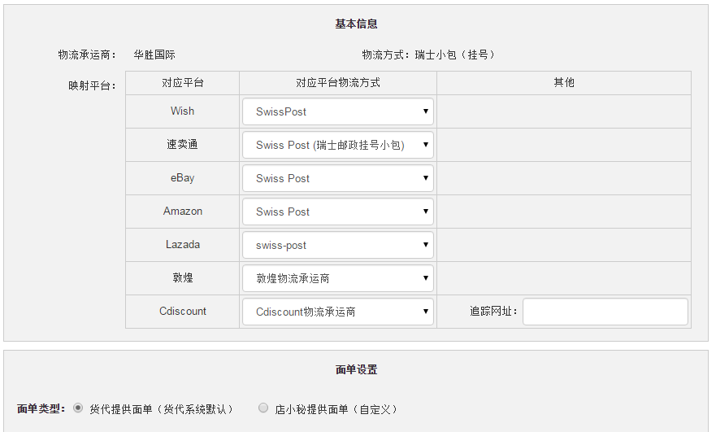
设置到这里即可，选择自己的打印方式（10*10或A4），下面的都留空，不用设置

荷兰挂号/平邮
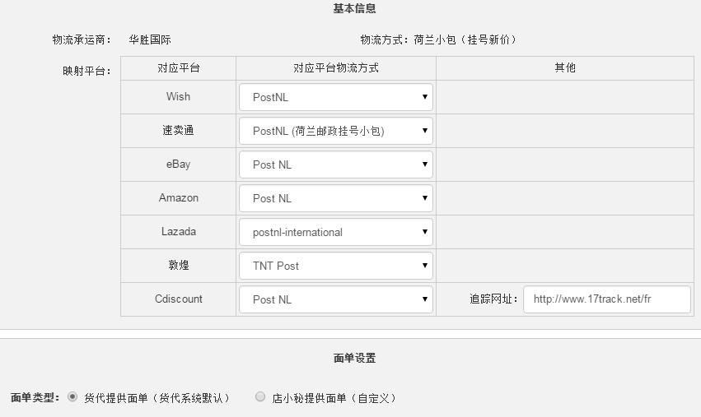
设置到这里即可，选择自己的打印方式（10*10或A4），下面的都留空，不用设置

土邮宝挂号/平邮
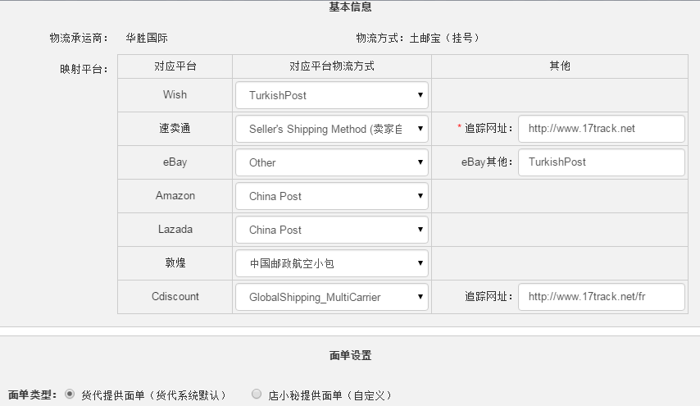
设置到这里即可，选择自己的打印方式（10*10或A4），下面的都留空，不用设置
注意：土邮宝是2合1标签

香港小包
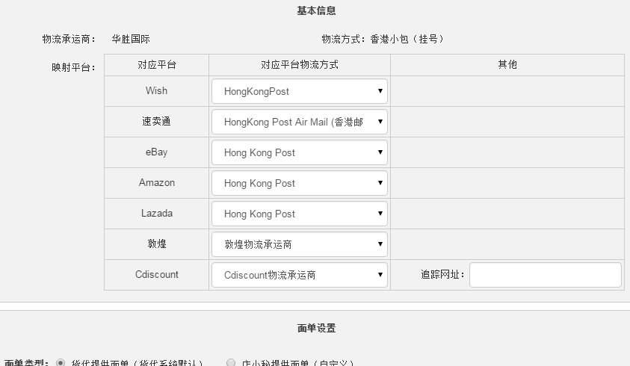
设置到这里即可，选择自己的打印方式（10*10或A4），下面的都留空，不用设置

瑞典挂号
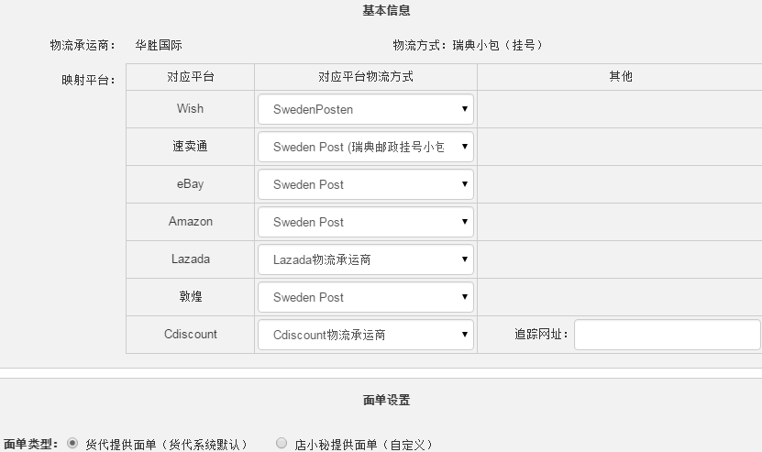
设置到这里即可，选择自己的打印方式（10*10或A4），下面的都留空，不用设置
注意：瑞典挂号小包是2合1标签

俄罗斯航空挂号/深圳小包/中山小包（所有中邮小包）
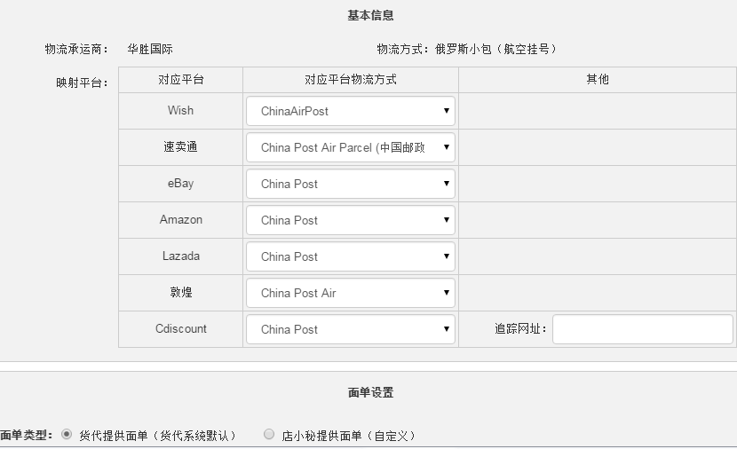
设置到这里即可，选择自己的打印方式（10*10或A4），下面的都留空，不用设置

